Probar a crear sistemas de ficheros de todo tipo con LVM

• Probar a hacer una instantánea

– Modificar el sistema de ficheros

– Comprobar las diferencias entre el sistema de ficheros y la instantánea anterior

• Investigar cómo hacer un espejo y realizarlo

• Realiza un suficiente número de pruebas, tantas como calificación quieras obtener

• Ejecución de la práctica

• Pruebas realizadas (describir tanto enunciado de la prueba elegida y su solución)

• ID de práctica:

– ISOP509_LVM

Objetivos de la práctica.................................................................................................. 1

Inventario ...................................................................................................................... 1

Ejecución ...................................................................................................................... 2

Instalación del software necesario.............................................................................. 2

Preparación de los HD virtuales (se podría hacer también con físicos) ......................... 2

Inicio de los volúmenes .............................................................................................. 3

Creación de un VG con los dos PV ............................................................................... 3

Otras órdenes para VG de LVM .................................................................................... 3

Creamos dos VG concretos ........................................................................................ 4

Crear VL de bandas .................................................................................................... 4

Creación de VL especificando un PV concreto a utilizar ............................................... 5

Visualización de un VG que ya tiene LV ........................................................................ 5

Creación de sistemas de ficheros sobre LV de LVM ...................................................... 5

Formateo de LV .......................................................................................................... 6

Extender un LV e instantáneas .................................................................................... 7

Conclusiones ................................................................................................................ 9

-

-

-

-

Utilizar LVM (Logical Volume Manager) para gestionar el almacenamiento en un sistema Ubuntu.

Comprender los conceptos básicos de LVM.

Crear y administrar volúmenes lógicos con LVM.

Modificar un sistema de ficheros LVM.

https://crossforests.com/tutorial/linux/loop-device-mount/

Sobre un Ubuntu Desktop

siguiendo lps pasos de la guía.

Vamos a crear dos archivos

Luego asociarlos a dos discos virtuales

con estos discos virutales crearemos un sistema LVM

Primro instalamos las herramientas de gestión de LVM con el comando

sudo apt install lvm2



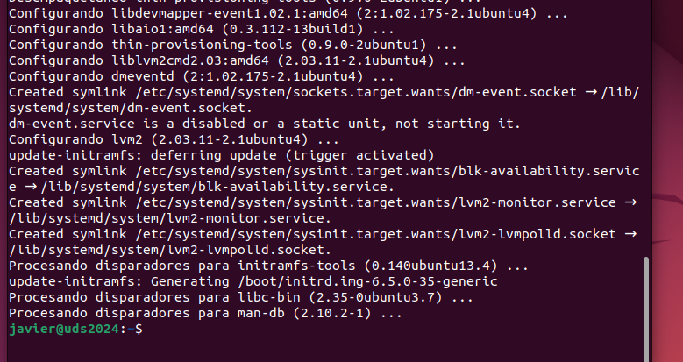

Preparamos dos ficheros -disco

dd if=/dev/zero of=fichero bs=1M count=100

dd if=/dev/zero of=fichero1 bs=1M count=100

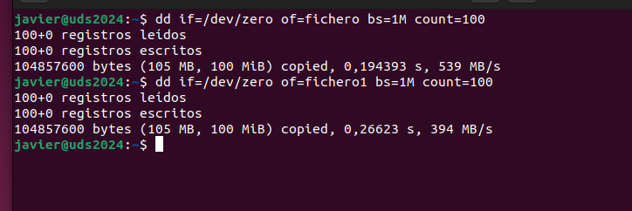

ahora Asociamos los ficheros virtuales a dispositivos en /dev con losetup

losetup -f /home/javier/fichero

losetup -f /home/javier/fichero1

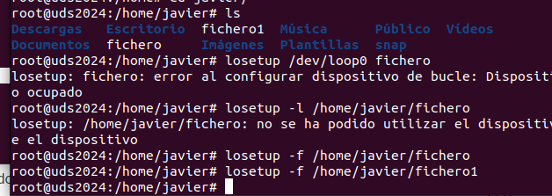

para ver qué dispositivo loop se le ha asignado utilizo

losetup -l

en este caso les ha asignado los loop 12 y 13

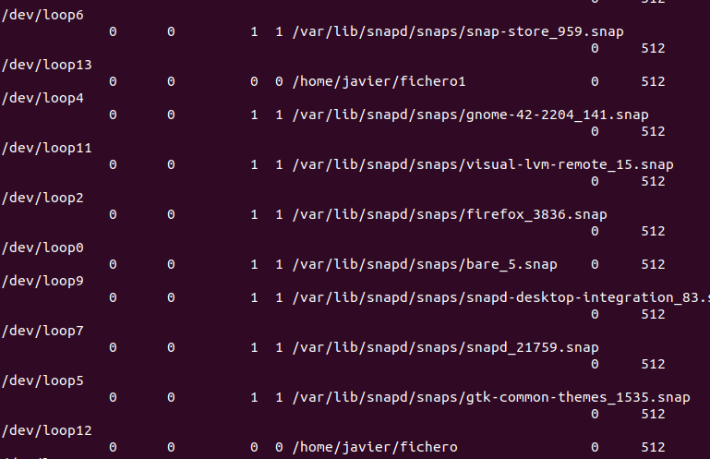

~~losetup /dev/loop0 fichero~~

~~losetup /dev/loop1 fichero1~~

e inicio los volúmenes como un disco físico (PV) con pvcreate

pvcreate /dev/loop12

pvcreate /dev/loop13

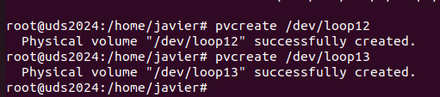

Una vez creados haré un grupo con ellos llamado vg504

vgcreate vg504 /dev/loop12 /dev/loop13



a continuación lo activo.

vgchange –a y vg504

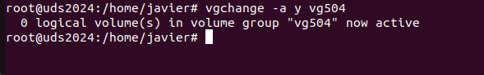

pero vemos que no tienen asignado ningún disco logico

Ahora creo uno nuevo y lo añado al grupo

dd if=/dev/zero of=fichero2 bs=1M count=100

losetup -f /home/javier/fichero2

losetup /dev/loop2 fichero2

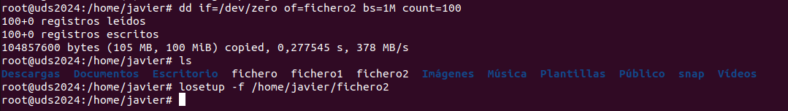

vemos a qué loop lo ha asignado

loosetup -l

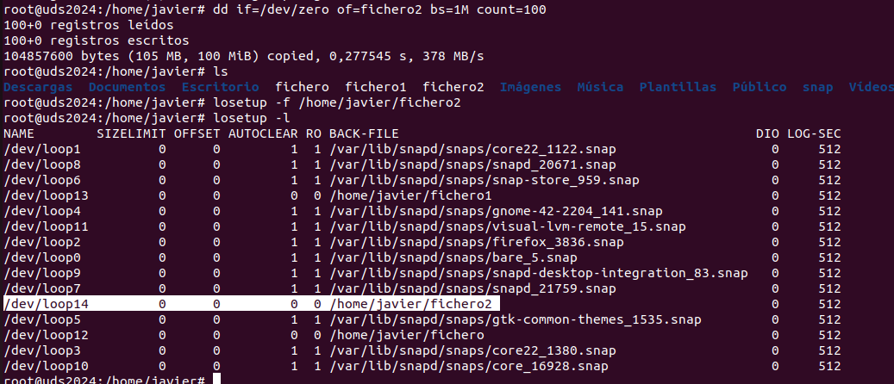

creamos el disco en el loop14

pvcreate /dev/loop14



vemos cómo está el grupo con

vgdisplay

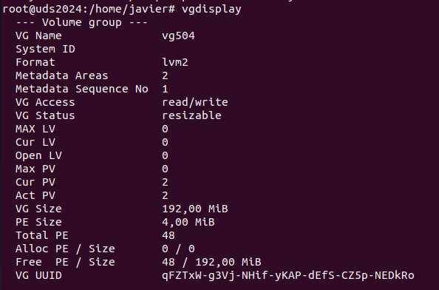

y extendemos a este fichero

vgextend vg504 /dev/loop14

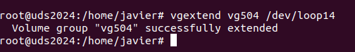

volvemos a ver ahora cómo está el vg

vgdisplay

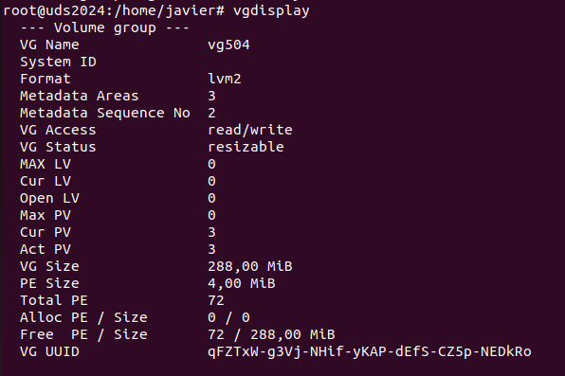

y vemos que ha pasado de 192MB a 2800Mb

ya que tiene tres vp que podemos ver con

vpdisplay



~~añado varios ficheros~~

~~el contenido~~

~~Y lo podemos visualizar para ver si se está utilizando en el grupo~~

~~pvdisplay /dev/loop2~~

~~movemos su información a otro~~

~~pvmove~~

~~para desactivarlo~~

~~vgchange –a n vg504~~

~~vgreduce~~

~~vgremove vg504~~

.-.-.-.-.-

Ahora voy a crear dos volumenes lógicos, uno de 200Mb y otro de 20 extend (80Mb)

sudo lvcreate -L 150M -n vlogico1 vg504

y si lo hago sobre un volumenn ficisco concreto

sudo lvcreate -l 20 -n vlogico2 vg504

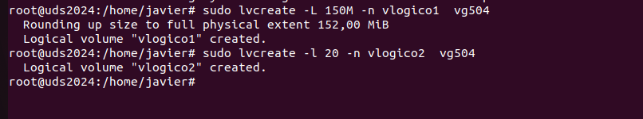

Vemos que se han creado los dos discos virtuales de 159MB y 84MB

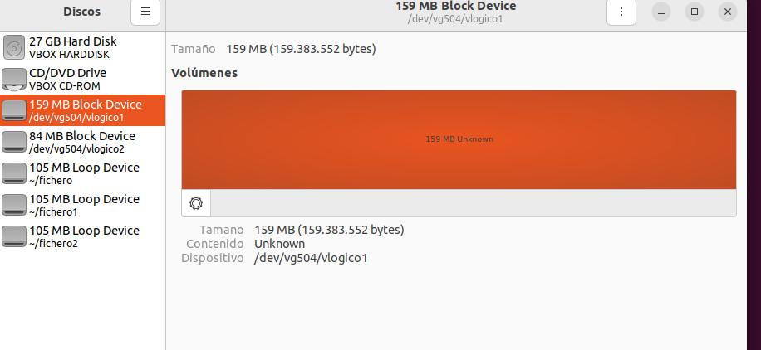

les doy formato, uno en ext4 y otro en ntfs

mkfs.ext4 /dev/mapper/vg504-vlogico1

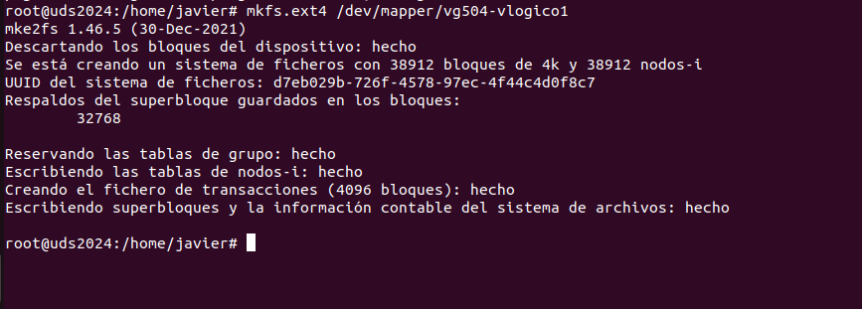

mkfs.ntfs /dev/mapper/vg504-vlogico2

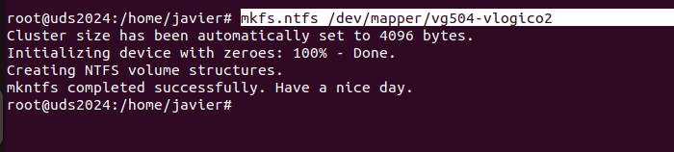

que creo los directorios para montarlos

mkdir /mnt/lv_uno

mkdir /mnt/lv_dos

y los montamos ahí

mount /dev/vg504/vlogico1 /mnt/lv_uno/

mount /dev/vg504/vlogico2 /mnt/lv_dos/

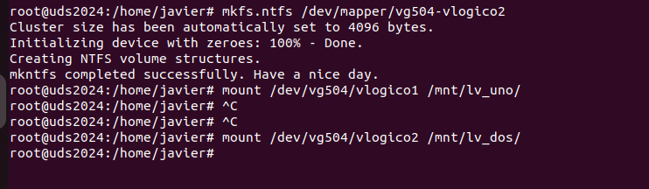

vemos que se han montado correctamente con el comando df -h

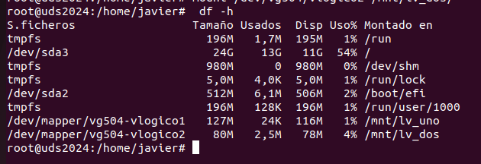

y vemos

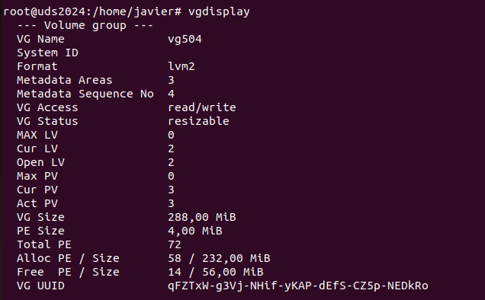mount /dev/vg504/vlogico1 /mnt/lv_uno/

vemos que no tienen espacio ocupado

pvdisplay

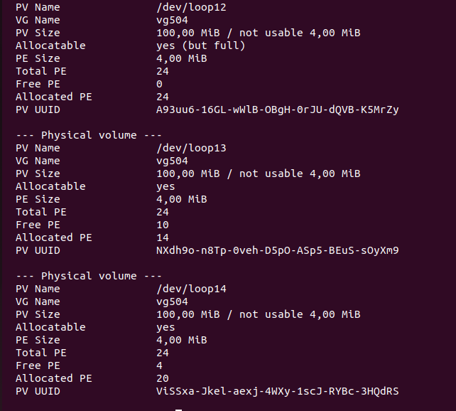

doy permisos a todos para poder utilizarlos

chmod 777 /mnt/lv_uno

chmod 777 /mnt/lv_dos

y copia un archivo de unos 52 megas llamado mp3.zip

~~movemos su información a otro~~

~~pvmove~~

~~para desactivarlo~~

~~vgchange –a n vg504~~

~~vgreduce~~

~~vgremove vg504~~

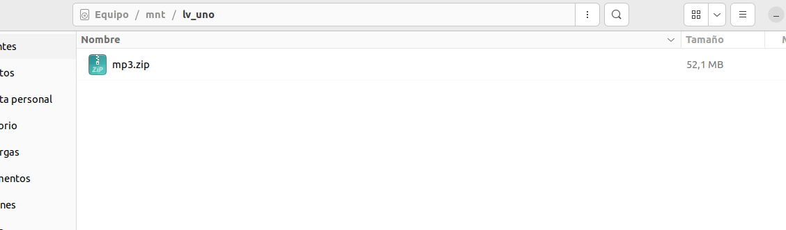

vemos que ha variado el Alloc PE y el Free PE haciendo un vgdisplay



l

a ocupación de los discos físicos/logicos la podemos ver con:

lsblk -f

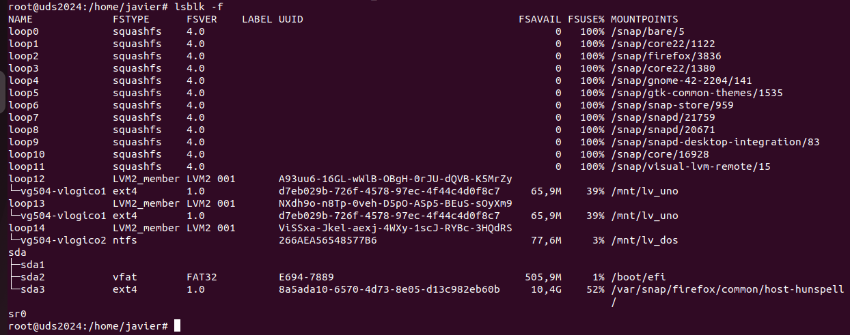

FINFFFFIIIIN

~~ahora vamos a desmontar los discos, dejar libre el disco loop13 y pasar la información al loop12~~

~~umount /dev/vg504/vlogico1~~

~~umount /dev/vg504/vlogico2~~

~~~~

~~a continuación desactivamos el VG~~

~~vgchange –a n vg504~~

~~movemos la información del disco loop13 al 12~~

**~~pvmove -n vlogico1 /dev/sdb1 /dev/sdc1~~**

~~movemos su información a otro~~

~~pvmove~~

~~para desactivarlo~~

~~vgchange –a n vg504~~

~~vgreduce~~

~~vgremove vg504~~

~~y a nivel físico~~

~~pvdisplay~~

~~mount mo~~

~~Si lo borro~~

~~pv~~

~~lvremove~~

~~mkdir /mnt/lv_dos~~

~~Los podemos montar directamente sobre varios directorios que tendremos que crear~~

~~mkdir /mnt/lv_uno mkdir /mnt/lv_dos mkdir /mnt/lv_tres~~

~~para formatearlos~~

~~mkfs.ext3 / dev/vg504/lv_uno~~

~~mkfs.ext4 / dev/vg504/lv_dos~~

~~mkfs.fat / dev/vg504/lv_tres~~

~~Vista de un fdisk –l~~

~~Fimalmente voy a extender un LV~~

~~vemos si tiene los módilos necesarios con~~

~~modprobe dm‐snapshot~~

~~creamos una instantanea~~

~~lvcreate –L20M –s –n congelado /dev/vg504/lv_segundo~~

~~y lo podemos montar:~~

~~mkdir /mnt/congelado~~

~~• mount /dev/vg504/congelado /mnt/congelado/vgchange –a n vg504~~

~~movemos la información del disco loop13 al 12~~

**~~pvmove -n vlogico1 /dev/sdb1 /dev/sdc1~~**

~~movemos su información a otro~~

~~pvmove~~

~~para desactivarlo~~

~~vgchange –a n vg504~~

~~vgreduce~~

~~vgremove vg504~~

~~y a nivel físico~~

~~pvdisplay~~

~~mount mo~~

~~Si lo borro~~

~~pv~~

~~lvremove~~

~~mkdir /mnt/lv_dos~~

~~Los podemos montar directamente sobre varios directorios que tendremos que crear~~

~~mkdir /mnt/lv_uno mkdir /mnt/lv_dos mkdir /mnt/lv_tres~~

~~para formatearlos~~

~~mkfs.ext3 / dev/vg504/lv_uno~~

~~mkfs.ext4 / dev/vg504/lv_dos~~

~~mkfs.fat / dev/vg504/lv_tres~~

~~Vista de un fdisk –l~~

~~Fimalmente voy a extender un LV~~

~~vemos si tiene los módilos necesarios con~~

~~modprobe dm‐snapshot~~

~~creamos una instantanea~~

~~lvcreate –L20M –s –n congelado /dev/vg504/lv_segundo~~

~~y lo podemos montar:~~

~~mkdir /mnt/congevgchange –a n vg504~~

~~movemos la información del disco loop13 al 12~~

**~~pvmove -n vlogico1 /dev/sdb1 /dev/sdc1~~**

~~movemos su información a otro~~

~~pvmove~~

~~para desactivarlo~~

~~vgchange –a n vg504~~

~~vgreduce~~

~~vgremove vg504~~

~~y a nivel físico~~

~~pvdisplay~~

~~mount mo~~

~~Si lo borro~~

~~pv~~

~~lvremove~~

~~mkdir /mnt/lv_dos~~

~~Los podemos montar directamente sobre varios directorios que tendremos que crear~~

~~mkdir /mnt/lv_uno mkdir /mnt/lv_dos mkdir /mnt/lv_tres~~

~~para formatearlos~~

~~mkfs.ext3 / dev/vg504/lv_uno~~

~~mkfs.ext4 / dev/vg504/lv_dos~~

~~mkfs.fat / dev/vg504/lv_tres~~

~~Vista de un fdisk –l~~

~~Fimalmente voy a extender un LV~~

~~vemos si tiene los módilos necesarios con~~

~~modprobe dm‐snapshot~~

~~creamos una instantanea~~

~~lvcreate –L20M –s –n congelado /dev/vg504/lv_segundo~~

~~y lo podemos montar:~~

~~mkdir /mnt/congelado~~

~~• mount /dev/vg504/congelado /mnt/congelado/lado~~

~~• mount /dev/vg504/congelado /mnt/congelado/~~